**Solr学习**

## 软件环境配置

环境： Windows 7

tomcat-7.0.56 下载地址: http://tomcat.apache.org/download-70.cgi

Zookeepr v3.4.6 下载地址: http://apache.fayea.com/zookeeper/

solr-5.2.1 下载地址: http://mirrors.cnnic.cn/apache/lucene/solr/

## 部署过程

### 2.1 部署好单机版Tomcat7 +Solr5.2.1

第一步：在D盘根目录下建立solrCloud目录。并把apache-tomcat-7.0.56.zip解压到solrCloud目录下，复制apache-tomcat-7.0.56并重命名为tomcat7_ser1。把solr-5.2.1.tgz解压，并把solr-5.2.1\example\example-DIH\solr目录下的 solr文件夹 和 solr.xml 复制保存到solr_home_1\home 目录。如下图：

第一步：把apache-tomcat-7.0.56.zip解压到solrCloud目录下，复制apache-tomcat-7.0.56并重命名为tomcat7_ser1，

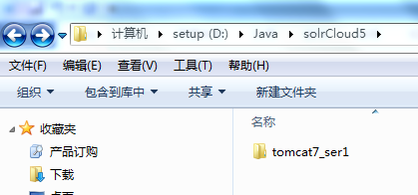

第二步，新建 solr_home_1 文件夹如下图，并在目录下，创建 home 和 server 文件夹

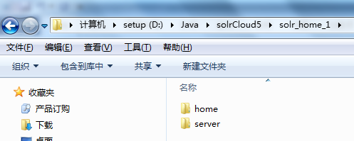

第三步：把solr-5.2.1\example\example-DIH\solr指定文件复制到solr_home_1\home目录下,如下图

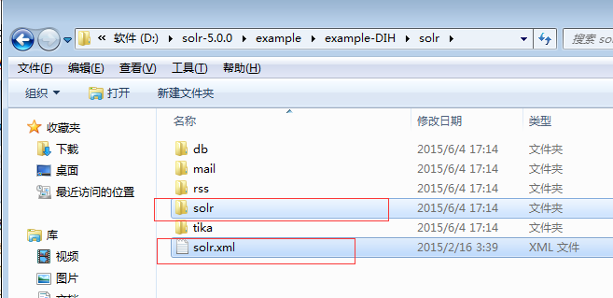



第四步：把solr-5.2.1\server\webapps\solr.war复制到solr_home_1\server目录下。 将solr.war解压,解压后将solr.war文件删除,如下图

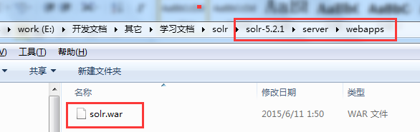

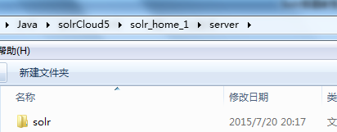

第五步：修改D:/Java/solrCloud5/solr_home_1/server/solr/WEB-INF目录下的web.xml文件，里面修改solr/home的value值,如下图。

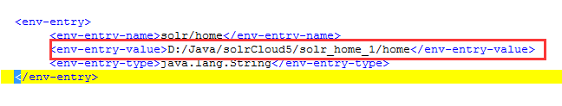

第六步：因为我们未将solr 服务放到tomcat webapps下面，所以需要修改D:\Java\ solrCloud5\ tomcat7_ser1\ conf\server.xml 指向solr服务路径。如下图。

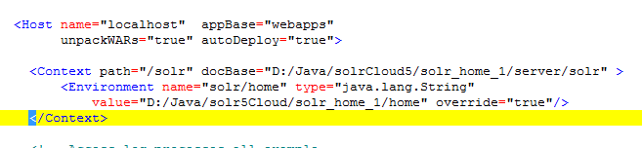

第七步：将solr-5.2.1\dist 和solr-5.2.1\server\lib\ext目录下的jar包复制到solr_home_1\server\solr\WEB-INF\lib 下(有这两个目录的jar大部分功能都是支持了，当然其它的jar肯定有用的，只是我们初学都暂时用不到)。

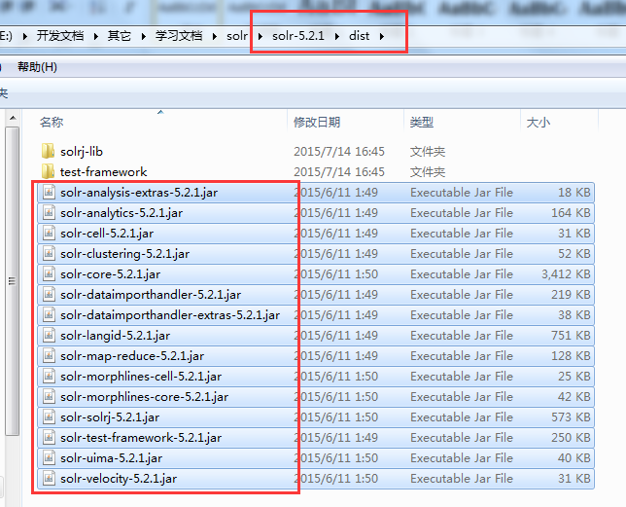

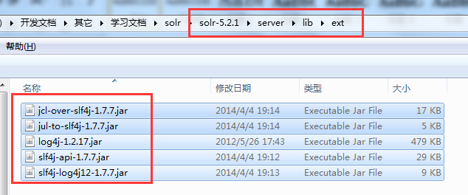

第八步：现在单机版本的就已经配置OK了。 启动tomcat, 访问http://localhost:8080/solr

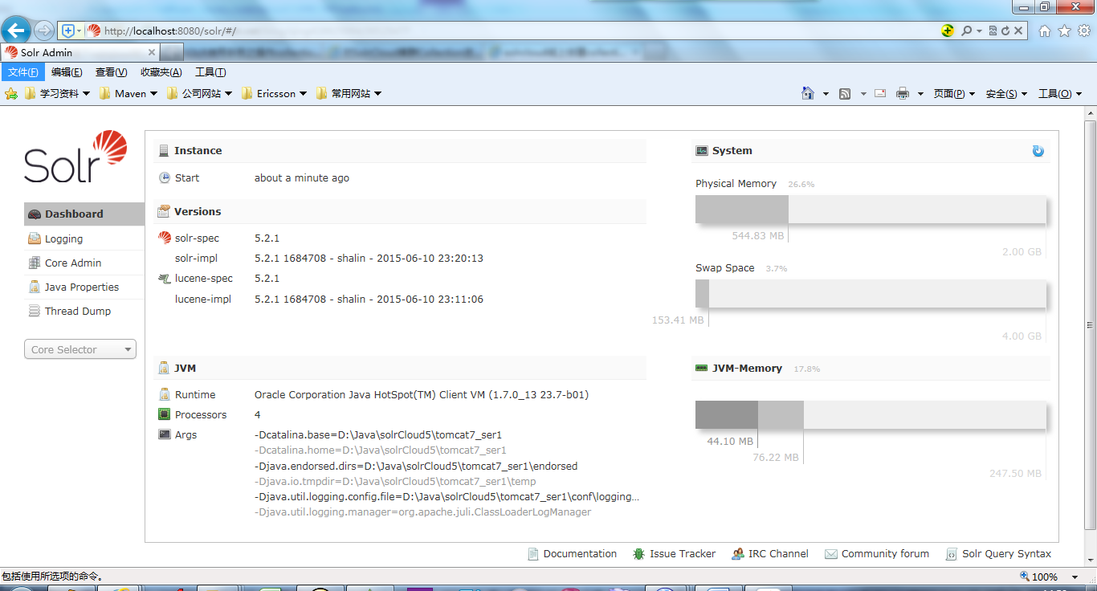

### 2.2 配置多Tomcat+solr同时运行

第一步：

把tomcat7_ser1复制2份，分别命名tomcat7_ser2，tomcat7_ser3；

把solr_home_1复制2份，分别命名solr_home_2，solr_home_3。

目录结构如下:

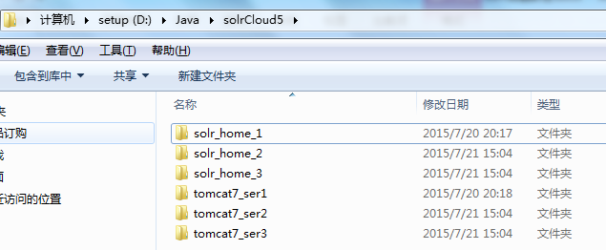

第二步：修改 D:\Java\solrCloud5\tomcat7_ser*\conf\server.xml配置。

1. 修改 tomcat7_ser* 分别对应 各自solrhome* 和 solr 服务 。

如下图：tomcat7_ser1对应solr_home_1、2对应2 、3对应3 是吧

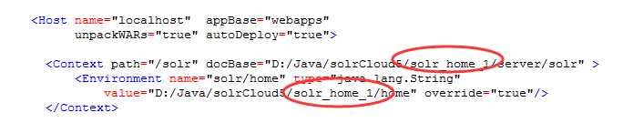

1. 为了三个tomcat能够在一台机器上同时启动，需要在server.xml修改tomcat的端口信息。修改方案如下：

|  |  |  |  |
| --- | --- | --- | --- |
|  | Tomcat Admin Port | HTTP/1.1 Port | AJP/1.3 Port |
| tomcat7_ser1 | 8005 | 8080 | 8009 |
| tomcat7_ser2 | 8015 | 8081 | 8019 |
| tomcat7_ser3 | 8025 | 8082 | 8029 |

下图是tomcat7_ser1每个端口位置：

Tomcat Admin Port:

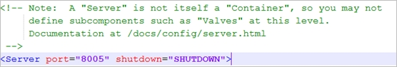

HTTP/1.1 Port



AJP/1.3 Port

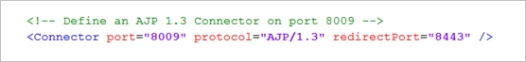

第三步：配置各个tomcat和solr 之间的关系,修改D:\Java\solrCloud5\solr_home_*\server\solr\WEB-INF目录下的web.xml文件(对应关系)



第四步：验证修改是否成功，依次启动三个Tomcat。并在浏览器输入如下的URL：

<http://localhost:8080/solr/>

<http://localhost:8081/solr/>

<http://localhost:8082/solr/>

如果都能正常访问到solr的admin页面，那么说明配置是成功的。否则就需要检查哪里错了或者遗漏了。

### 2.3 配置ZooKeeper集群

这部分的内容与前面tomcat+solr是没有关联的，所以配置这里，可以跟忘记前面的内容。

第一步：解压zookeeper-3.4.6.tar.gz到D:\Java\solrCloud5目录，重命名为zookeeper-1。

第二步：把D:\Java\solrCloud5\ zookeeper-1\conf\目录下的zoo_sample.cfg修改为zoo.cfg。并写入如下的配置参数：

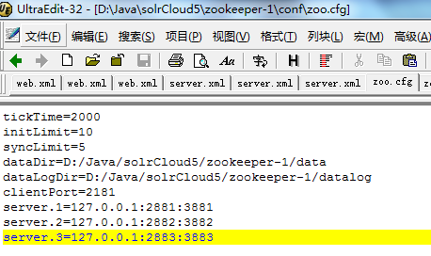

并且按照配置创建相应的data和datalog目录。如果不不创建目录是无法正常启动的。

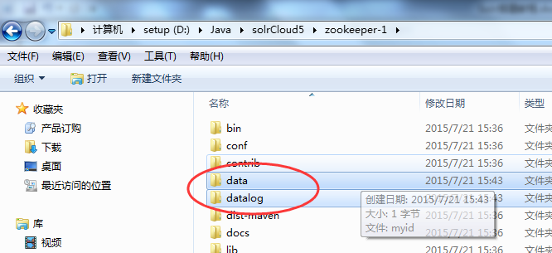

在data目录中创建文件myid(不需要后缀名)，在myid文件中写入数字1并保存退出。

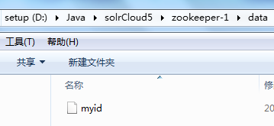

第三步：把zookeeper-1复制2份，分别命名为zookeeper-2、zookeeper-3。然后修改各个zookeeper-*的conf目录下zoo.cfg的dataDir和dataLogDir和clientPort。修改方案如下：

|  |  |  |  |
| --- | --- | --- | --- |
|  | dataDir | dataLogDir | clientPort |
| zookeeper-1 | D:/Java/solrCloud5/ zookeeper-1/data | D:/Java/solrCloud5/zookeeper-1/datalog | 2181 |
| zookeeper-2 | D:/Java/solrCloud5/ zookeeper-2/data | D:/Java/solrCloud5/zookeeper-2/datalog | 2182 |
| zookeeper-3 | D:/Java/solrCloud5/ zookeeper-3/data | D:/Java/solrCloud5/zookeeper-3/datalog | 2183 |

并且修改每个data目录下的myid文件中的内容。zookeeper-1是1， zookeeper-2是2，zookeeper-3是3 。

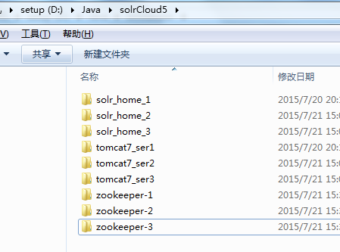

第四步：启动三个zookeeper。并验证是否配置成功。目录结构以及启动目录如下图:

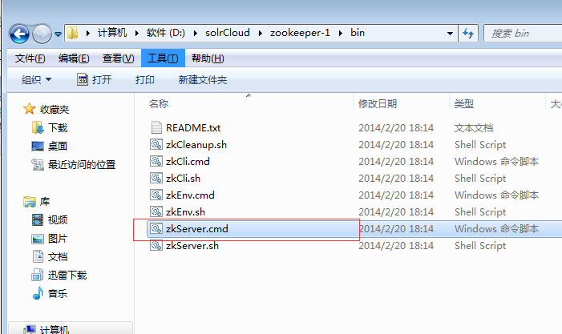

注意：连接第一台时有异常信息，不用管，等都连接起来就没有异常了。

进入cmd 命令，输入: netstat -ano|findstr 2181 查看端口是否启用

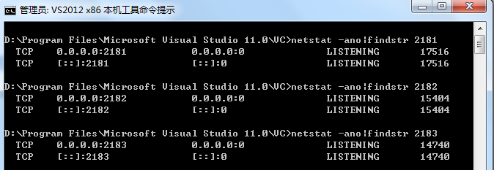

### 2.4搭建Tomcat7+ solr-5.2.1+zookeeper3.4.6集群

前面tomcat+solr能够启动和访问了，而且zookeeper也能启动成功了。接下来就需要把他们关联起来。大家看那么多贴子应该知道（当然不知道也要记住这个知识点）：**solrcloud 的所有配置 需要zookeeper统一管理**。

第一步: 将需要的配置库 集中放到一个目录中。

在D:\Java\solrCloud5 下创建cloud_conf文件夹作为配置库,将solr-5.2.1\server\ solr\configsets\sample_techproducts_configs\conf 下配置文件复制到cloud_conf文件夹中。(也可以使用solr-5.2.1\example\example-DIH\solr\solr\conf中的配置文件)

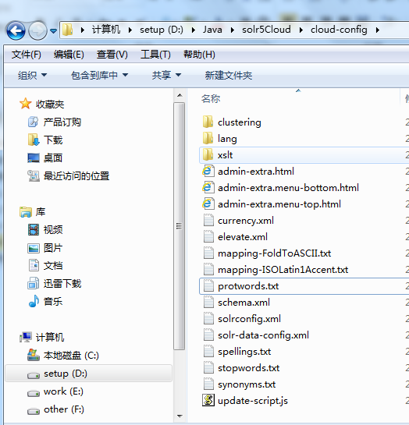

第二步: 配置zookeeper路径

在D:\Java\solrCloud5\tomcat7_ser1\bin\catalina.bat文件中, 我是在 setlocal 上一行添加：

如下图:

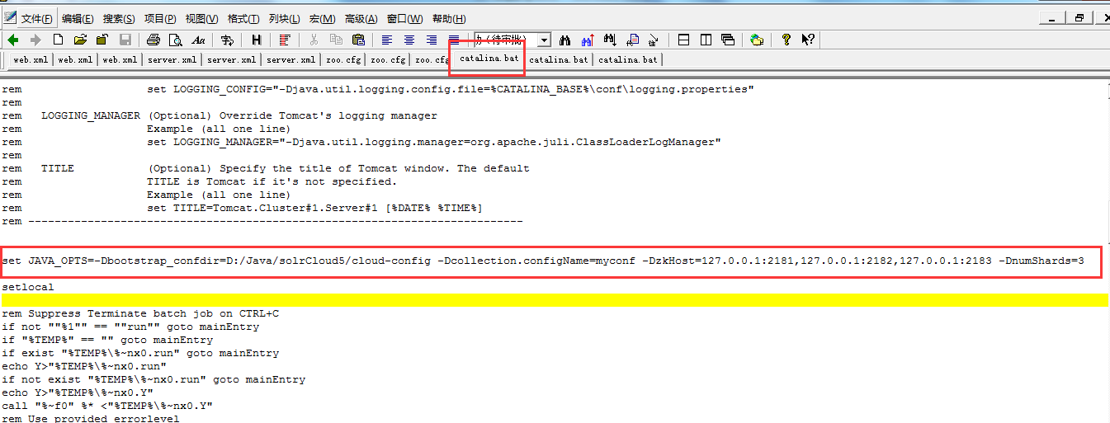

set JAVA_OPTS=-Dbootstrap_confdir=D:/Java/solrCloud5/cloud-config -Dcollection.configName=myconf -DzkHost=127.0.0.1:2181,127.0.0.1:2182,127.0.0.1:2183 -DnumShards=3

**配置参数解释:**

-DzkHost是用来指定zookeeper服务器的ip和端口。

-Dnumshareds=3 用来指定当前集群中分片数为3

-Dcollection.configName 是在指定你的配置文件上传到zookeeper后的名字，省略这个参数将导致配置名字为默认的“configuration1”

-Dbootstrap_confdir ：zooKeeper需要准备一份集群配置的副本，所以这个参数是告诉SolrCloud这些 配置是放在哪里。同时作为整个集群共用的配置文件。**可以看作是第一份solr配置。因为后续我们可以通过上传，来实现多collection。**

其余tomcat7_ser* catalina.bat设置

set JAVA_OPTS= -DzkHost=127.0.0.1:2181,127.0.0.1:2182,127.0.0.1:2183

第三步: 因为配置由zookeeper 统一管理了，所以home下面的solr配置就不起使用了。 删除solr_home_*\home\solr文件夹, 修改配置solr.xml,如下图

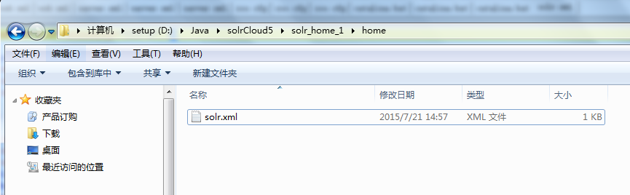

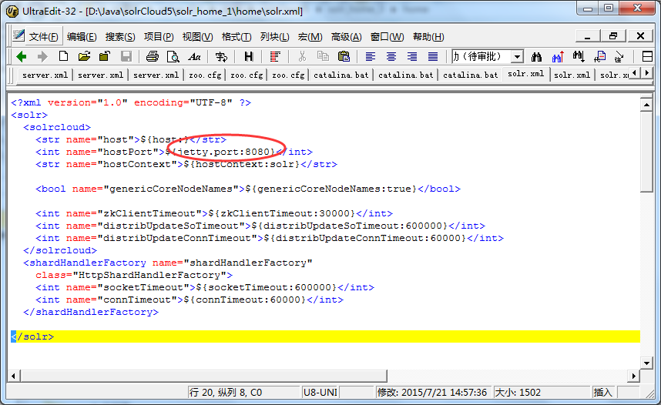

hostPort 修改为对应的tomcat端口号 8080 8081 8082

第四步:重启tomcat。访问任务一个端口都成，比如： <http://localhost:8081>, 能正常访问，且菜单中，出现了Cloud说明我们已经部署成功了，**恭喜你小伙子 有前途**。

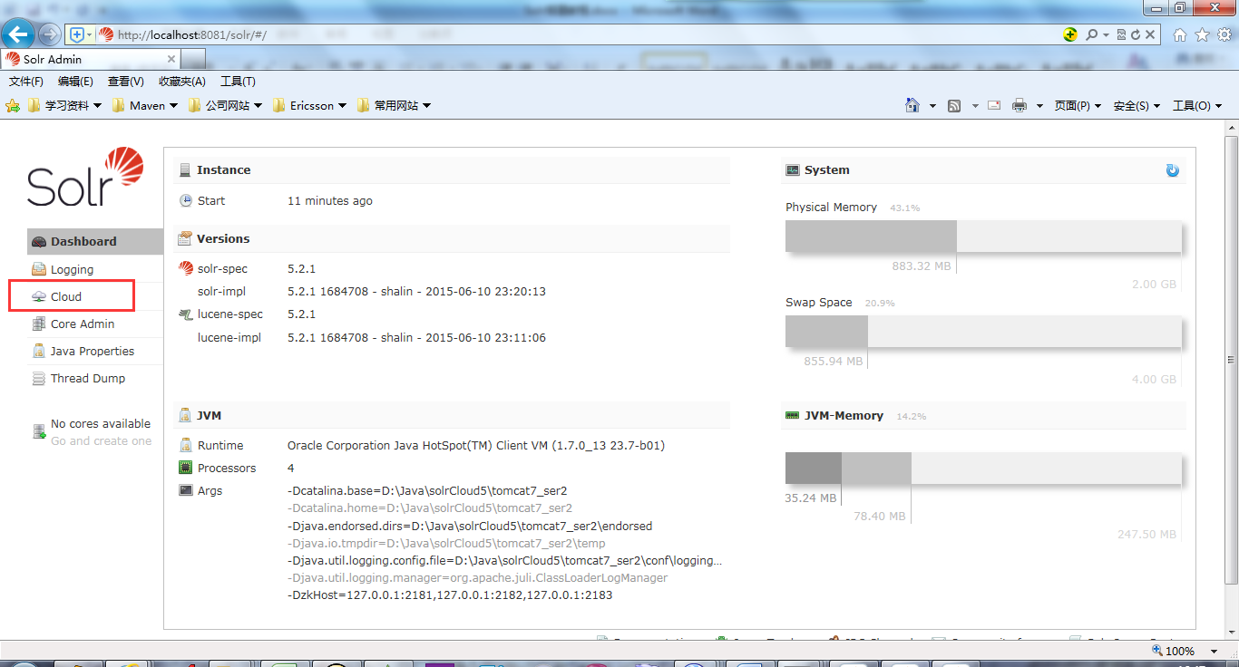

### 2.5 问与答 （大家有空可以 共享、补充问与答 感谢）

#### 问题一：点击Cloud可以看到Cloud还没有形成分部式分支的图片。是不是有问题噢。

答： 这说明我这现在服务器是干净的， 需要我们创建Core来实现是属性那个Collection、那个Shard。当我们创建完Core后分支图就会展现出来了。

1、我们可以看下Cloud 的 Tree 下面就可以看到我们上传的配置文件，我上传时 -Dcollection.configName=myconf 所以这里也是显示myconf。

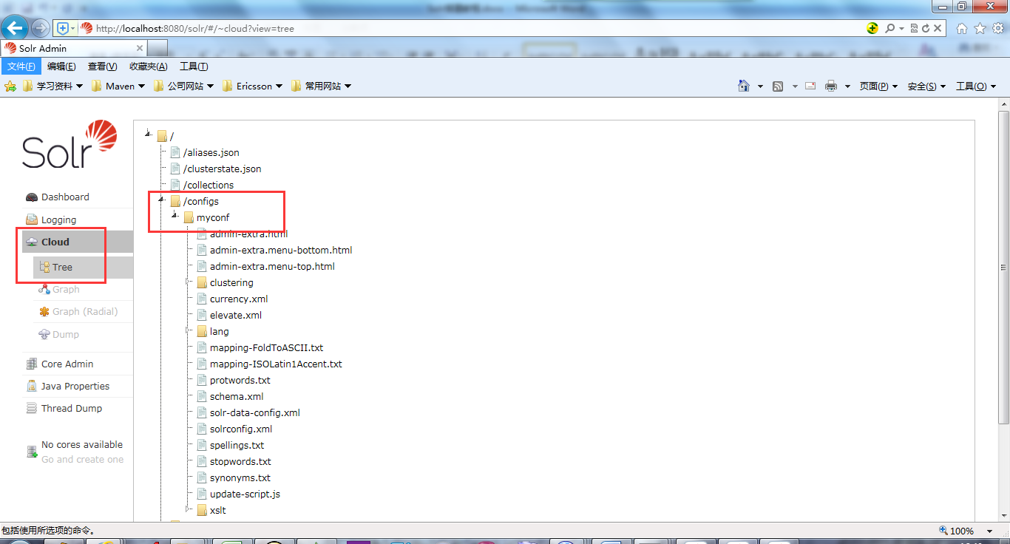

#### 问题二： 我要如何创建Core

答： 输入 name , instanceDir, collection, shard，点击AddCore。 说明下，当collection 名称样的core 索引是通用的。（反之collection不一样则索引之前不可相互访问了）

即 你在 new_core 下面创建的索引，在new_core1下面也是能够查询到的。 当我们创建完core之后，分支图就已经出现了。如下：

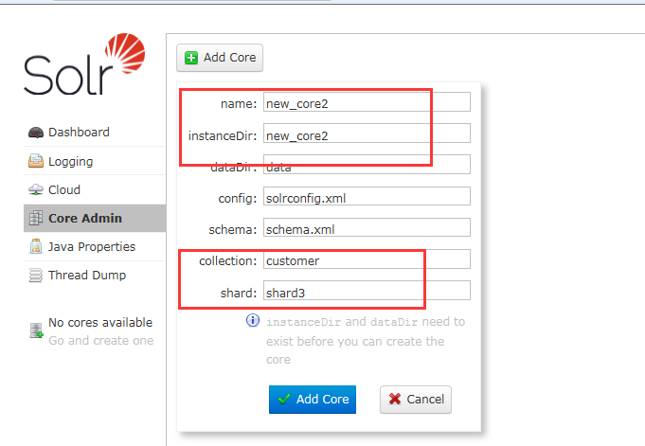

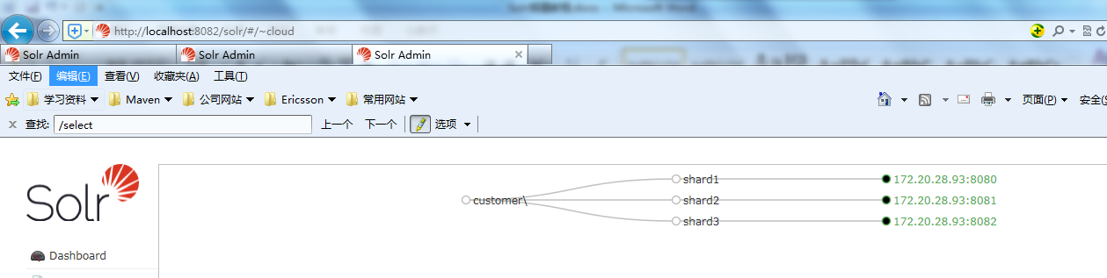

#### 问题三：如何上传另一份collection

答： 在window cmd模式：

java -classpath .;D:\Java\solrCloud5\solr_home_1\server\solr\WEB-INF\lib\* org.apache.solr.cloud.ZkCLI -cmd upconfig -zkhost 127.0.0.1:2181,127.0.0.1:2182,127.0.0.1:2183 -confdir D:\Java\solrCloud5\cloud-config -confname mycollection

命令说明：

上传(upconfig) 到指定的服务(-zkhost 27.0.0.1:2181, 127.0.0.1:2182, 127.0.0.1:2183) 配置文件路径（-confdir）：D:\Java\solrCloud5\cloud-config。 配置名称（-confname）为： mycollection

**注： 要添加 D:\Java\solrCloud5\solr_home_1\server\solr\WEB-INF\lib\* cmd才能识别 org.apache.solr.cloud.ZkCLI 的命令。**

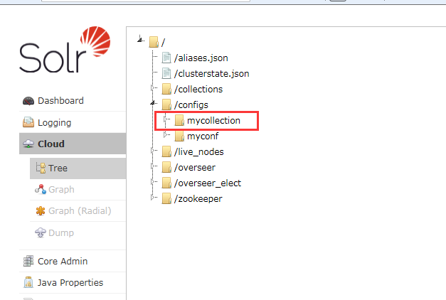

#### 问题四：如何删除服务器配置文件：

答：在window cmd 模式

**1、指定文件删除：**

java -classpath .;D:\Java\solrCloud5\solr_home_1\server\solr\WEB-INF\lib\* org.apache.solr.cloud.ZkCLI -cmd clear /configs/mycollection -zkhost 127.0.0.1:2181,127.0.0.1:2281,127.0.0.1:2381

说明：清空（clear） /configs 下的 mycollection 文件夹。

如下只有mycollection一份配置了：

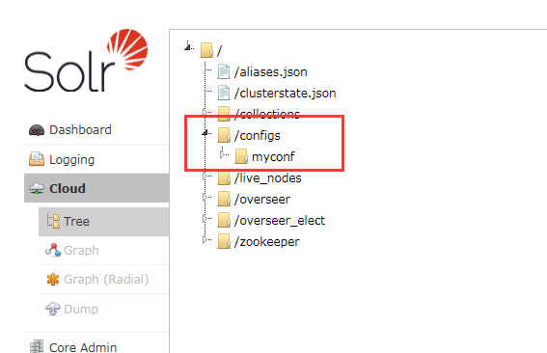

**2、删除所有**

java -classpath .;D:\Java\solrCloud5\solr_home_1\server\solr\WEB-INF\lib\* org.apache.solr.cloud.ZkCLI -cmd clear /configs -zkhost 127.0.0.1:2181,127.0.0.1:2281,127.0.0.1:2381

说明：清空（clear） /configs 文件。 因为上传的所有zookeeper 都是保存到 /configs 目录下面的，所以当我们删除 configs 即将所有配置都删除了。

删除所有后：

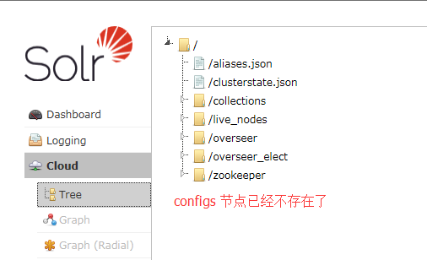

## Solr Admin管理

### 3.1 部署好单机版Tomcat7 +Solr5.2.1